POI单元格的合并、数据行的分组以及Excel窗口的冻结
本来想把这三个东西分开来实现的，后来发现分开后内容都很少，于是就合在一起说吧。那总不能干巴巴的列几个例子就完了吧，那就拿比较初级但又会经常遇到的表格类数据的统计的设计来做个小例子。(源码下载)
结果发现——还真够辛苦的。
这次先看效果图吧，其中的竖排并不是真正意义上Excel那种设置的竖排，而是稍微转变了一下输出的方式实现的，因为老外的英文单词没有这种竖排的可能（顶多是旋转，但是那样字体就变了）。除此之外想到的另外一种竖排文字的实现方式就是样式旋转+字体旋转，没测试，不知道是否可用，谁有功夫实现一下，然后记得告诉我结果啊。
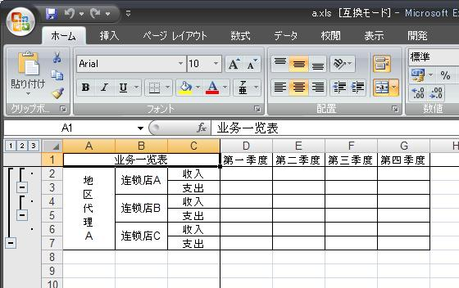
老样子，把核心的代码和简要的说明列出来大家看一下吧。
// 这里首先创建一个单元格样式对象，设置了四周的边框以及字体可以换行
// 其中的字体换行是用来竖向显示其中的一个单元格的
// 更好的一点儿做法是再做一个单独的单元格样式对象
// 要不然在处理自动列宽的时候可能会有点儿小问题
HSSFCellStyle normalStyle = wb.createCellStyle();
normalStyle.setBorderLeft(HSSFCellStyle.BORDER_THIN);
normalStyle.setBorderTop(HSSFCellStyle.BORDER_THIN);
normalStyle.setBorderRight(HSSFCellStyle.BORDER_THIN);
normalStyle.setBorderBottom(HSSFCellStyle.BORDER_THIN);
normalStyle.setAlignment(HSSFCellStyle.ALIGN_CENTER);
normalStyle.setVerticalAlignment(HSSFCellStyle.VERTICAL_CENTER);
normalStyle.setWrapText(true);
// 合并单元格A1-C1，填入内容的时候添到第一个格子里就可以
// 但是注意一点：单元格合并後设置边框只在原第一个上有效，
// 如果想应用的合并後的整体，则需要一个个的Create出单元格并应用样式
// 这个明显是一个不太方便的操作，期待POI下一版的改进了
st.addMergedRegion(new Region(0, (short) 0, 0, (short) 2));
HSSFRow row = st.createRow(0);
HSSFCell cell = row.createCell((short) 0);
cell.setCellValue(new HSSFRichTextString("业务一览表"));
cell.setCellStyle(normalStyle);
row.createCell((short) 1).setCellStyle(normalStyle);
row.createCell((short) 2).setCellStyle(normalStyle);
// 设置列头，当然也可以一个一个格子的写，用循环感觉有些取巧而已
// 同样，需要单独给每个单元格应用样式对象
String[] seasonName = { "第一季度", "第二季度", "第三季度", "第四季度" };
for (short i = 3; i < 7; i++)
{
cell = row.createCell(i);
cell.setCellValue(new HSSFRichTextString(seasonName[i - 3]));
cell.setCellStyle(normalStyle);
}
// 这个是竖排文字的实现
// 目前POI没找到（或许没提供，或许我无知）让文字竖排的方法，
// HSSFCellStyle.setRotation()方法是设置旋转角度的，和竖排不太一样，
// 后来想了一下，因为只有中文等全角字符才有竖排的可能，
// 一个英文单词要是竖排看起来恐怕会非常怪异，不过不排除搞艺术的……
st.addMergedRegion(new Region(1, (short) 0, 6, (short) 0));
row = st.createRow(1);
cell = row.createCell((short) 0);
cell.setCellValue(new HSSFRichTextString("地\n区\n代\n理\nA"));
cell.setCellStyle(normalStyle);
for (int i = 2; i < 7; i++)
st.createRow(i).createCell((short) 0).setCellStyle(normalStyle);
// 属于地区的二级分类，竖向合并相邻的两个单元格，其他同上
String[] shopName = { "连锁店A", "连锁店B", "连锁店C" };
for (int i = 1; i < 6; i = i + 2)
{
row = st.createRow(i);
cell = row.createCell((short) 1);
cell.setCellValue(new HSSFRichTextString(shopName[(i - 1) / 2]));
cell.setCellStyle(normalStyle);
st.createRow(i + 1).createCell((short) 1).setCellStyle(normalStyle);
st.addMergedRegion(new Region(i, (short) 1, i + 1, (short) 1));
}
// 属于连锁店的下一级，基本也是创建出来然后赋值+应用样式
for (int i = 1; i < 7; i = i + 2)
{
cell = st.getRow(i).createCell((short) 2);
cell.setCellValue(new HSSFRichTextString("收入"));
cell.setCellStyle(normalStyle);
cell = st.getRow(i + 1).createCell((short) 2);
cell.setCellValue(new HSSFRichTextString("支出"));
cell.setCellStyle(normalStyle);
}
// 数据部分，直接Create然后应用样式，有数据的话这个地方就打数据好了
for (int i = 1; i < 7; i++)
for (short j = 3; j < 7; j++)
st.createRow(i).createCell(j).setCellStyle(normalStyle);
// 冻结Excel的窗口，边界为数据部分的边界
st.createFreezePane(3, 1);
// 按照连锁店级别分组（当然实际情况这样分组没啥意义）
for (int i = 1; i < 7; i = i + 2)
st.groupRow(i, i);
// 按照地区分组
st.groupRow(1, 5);

